Перелік замовників, яким дозволено розміщення соціальної реклами
№ з/п | Замовник соціальної реклами | Тип рекламного засобу | Кількість, од. (щомісячно) | Період  розміщення | Власник рекламних засобів, на яких планується розміщення соціальної реклами, інші примітки | Макет
1 | Сумський відділ поліції Головного управління національної поліції в Сумській області | Білборд  3м х 6м | 1 | липень - вересень 2020 року | Сюжет щодо набору до команди професіоналів Головного управління національної поліції в Сумській області  Виготовлений постер надається замовником.  Розміщення сюжету у разі вільних площин у операторів зовнішньої реклами. | 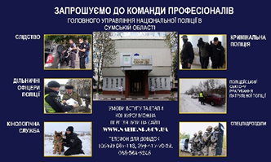
2. | Громадська організація «Громадянський рух «Всі разом!» | Білборд  3м х 6м  Сіті-лайт  1,2м х 1,8м | 1  1 | серпень – вересень  2020 року | Сюжети, присвячені популяризації сімейних цінностей.  Виготовлення постерів за кошти заявника.  Розміщення сюжетів у разі вільних площин у операторів зовнішньої реклами. | 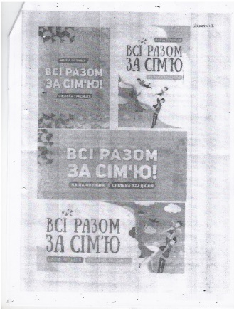

В.о. начальника управління архітектури О.М. Фролов
та містобудування Сумської міської ради

